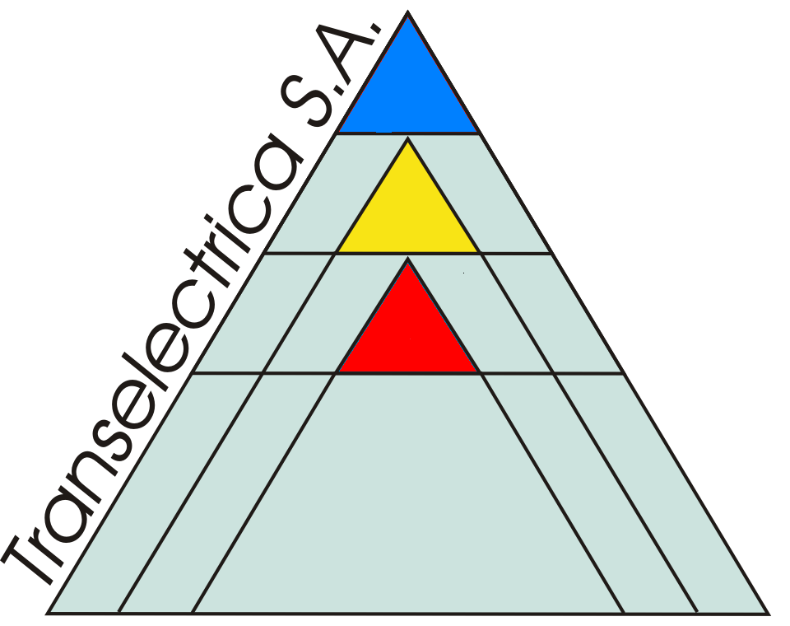
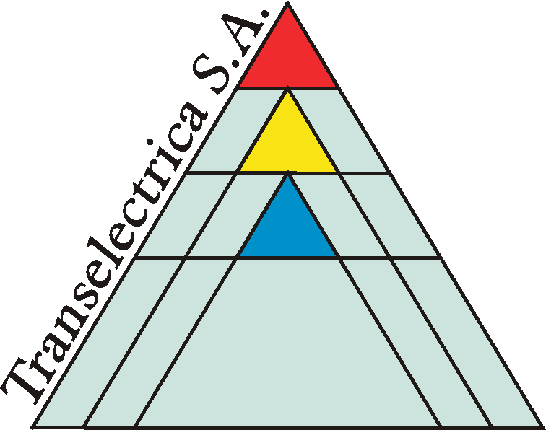
Compania Nationala de Transport
al Energiei Electrice
TRANSELECTRICA S.A.

Procedura avizata de ANRE cu APROBAT
Avizul nr. 2/2005 DIRECTOR GENERAL,

Ing. Ion MERFU

PROCEDURA OPERATIONALA

Inregistrarea, Retragerea şi Revocarea unui Participant la Piata de Echilibrare

COD: TEL-.07.VI ECH-DN/200

Revizia: zero

Exemplar nr.:

Avizat: Director Adj. UNO – DEN – ing. Marian Cernat

Verificat: ing. Laurentiu Urluescu

Intocmit: ing. Cristina Popovici

Drept de proprietate:

Prezenta procedura este proprietatea Companiei Nationale de Transport al Energiei Electrice
TRANSELECTRICA SA. Multiplicarea si utilizarea partiala sau totala a acestui document este permisa
numai cu acordul scris al conducerii TRANSELECTRICA SA.

- decembrie 2004 –

AUDITU

LISTA DE CONTROL A REVIZIILOR

Documentul revizuit:

- Inregistrarea, Retragerea şi Revocarea unui Participant la Piata de Echilibrare

- Cod: TEL--.07.VI ECH-DN/200

Nr.  rev | Conţinutul reviziei | Autorul reviziei
 |  | Nume şi prenume | Semnătura / Data

C U P R I N S

 |  | Pag
Pagina frontală | ............................................................... | 1
Lista de control a reviziilor | ............................................................... | 2
Cuprins | ............................................................... | 3
1. Scop | ............................................................... | 4
2. Domeniu de aplicare | ............................................................... | 4
3. Definiţii şi prescurtări | ............................................................... | 4
4. Documente de referinţă | ............................................................... | 4
5. Responsabilităţi | ............................................................... | 4
6. Modul de lucru | ……….................................................... | 5
7. Calea de apel | ……….................................................... | 12
8. Anexe | ………………………………………… | 13

- SCOP
Procedura precizeaza condiţiile şi modul de inregistrare a unui PPE, de retragere şi revocare a înregistrării ca Participant la Piata de Echilibrare.

- DOMENIU DE APLICARE

Prezenta procedura se aplica de OPE, TEL şi Participantii la Piata de Echilibrare (titularii de Licenta care exploateaza Unitati Dispecerizabile si/sau detin Consumuri Dispecerizabile).

- DEFINITII SI PRESCURTARI

  - Definitii
3.1.1. Conform Codului Tehnic al Retelei de Transport
3.1.2. Conform Codului Comercial al Pietei Angro de Energie Electrica
3.1.3. Suspendarea - operaţiunea prin care operatorul pieţei de echilibrare (OPE) hotărăşte că un participant la piaţa de echilibrare (PPE) nu mai este înregistrat la piaţa de echilibrare (PE) pe o anumită perioadă de timp.
3.1.4. Revocarea – operaţiunea prin care operatorul pieţei de echilibrare (OPE) hotărăşte că un participant la piaţa de echilibrare (PPE) nu mai este înregistrat la această piaţă.
3.1.5. Retragerea – operaţiunea prin care un participant la piaţa de echilibrare (PE) îşi manifestă intenţia de a nu mai participa la această piaţă.

3.2. Prescurtari
3.2.1. Conform Codului Comercial al Pietei Angro de Energie Electrica
    - TEL – TRANSELECTRICA S.A.
    - SEN – Sistemul Electroenergetic National
    - PPE-Participant la piata de echilibrare
    - OPE – Operatorul pieţei de echilibrare din cadrul TEL
    - PE – piaţa de echilibrare

4. DOCUMENTE DE REFERINTA

  - Manualul Calitatii al Transelectrica SA, cod TEL-MC-ISO
  - Codul Comercial al Pietei Angro de Energie Electrica
  - Codul Tehnic al Retelei Electrice de Transport

5. RESPONSABILITATI

5.1. Directorul unitatii de producere sau consum cu unitati dispecerizabile sau consumuri
dispecerizabile:
5.1.1. Desemneaza persoana sau persoanele care vor intocmi cererea de
inregistrare si/sau retragere ca participant la piata de echilibrare
5.1.2. Verifica si semneaza cererea de inregistrare si/sau retragere ca participant la piata de echilibrare.
5.2. Operatorul Pietei de Echilibrare din cadrul TEL:
5.2.1. Desemneaza persoana care va verifica si valida cererile de inregistrare
si/sau retragere a participanţilor la piata de echilibrare;
5.2.2. Transmite Convenţia de participare la Piaţa de Echilibrare semnată de reprezentanţii TEL şi primeşte exemplarul semnat de reprezentanţii PPE.

5.2.3. Desemneaza persoana care va completa si actualiza registrul participantilor la
piata de echilibrare si-l va publica pe web site-ul TEL

6. MODUL DE LUCRU
6.1. Stabilirea si Actualizarea Registrului PPE
Operatorul Pieţei de Echilibrare din cadrul TEL este responsabil cu stabilirea şi actualizarea Registrului Participanţilor la Piaţa de Echilibrare.
Registrul PPE va fi organizat astfel încât să conţină informaţiile necesare privind datele tehnice şi comerciale ale Participanţilor la Piaţa de Echilibrare. Registrul PPE va fi completat şi actualizat de către Operatorul Pieţei de Echilibrare din TEL ori de cate ori se modifica datele comerciale sau tehnice ale participantilor la piata de echilibrare.
Informaţiile neconfidenţiale despre PPE înregistraţi vor fi publicate pe web site-ul TEL (www.OPE.ro).

Inregistrarea Participanţilor la PE
Este necesar ca fiecare solicitant să se adreseze pentru înregistrare în scris, utilizând un formular care va fi pregătit şi publicat de Operatorul Pieţei de Echilibrare din cadrul TEL. Incheierea unei Convenţii de Participare la Piaţa de Echilibrare este o condiţie obligatorie pentru înregistrarea ca participant la Piaţa de Echilibrare. Inregistrarea ca PPE este o condiţie obligatorie pentru plata energiei de echilibrare corespunzatoare reglajului secundar si/sau terţiar furnizat.
Desenul de mai jos oferă o privire de ansamblu:
Figura 1: înregistrarea Participanţilor la PE

6.2.1. Cerere de înregistrare pe PE
TEL oferă un document cadru “Cerere de înregistrare ca Participant la Piaţa de Echilibrare”, aflat in anexa 1, publicat si pe website-ul www.ope.ro. Solicitanţii trebuie să completeze tabelul cu datele solicitate şi trebuie să transmită cererea către OPE, incluzând documentaţia solicitată cu cel puţin trei săptămîni înainte de data specificată în cerere pentru înregistrarea ca PPE. Această cerere poate fi trimisă prin e-mail, urmată de toate anexele şi documentaţia completă prin fax sau prin poştă.
Prin transmiterea cererii de înregistrare către OPE, solicitantul confirmă că a luat cunoştinţă şi a acceptat regulile şi reglementările specifice, respectiv, această Procedură, Codul Comercial al pieţei angro de energie electrică, Codul tehnic al reţelei electrice de transport şi Convenţia Cadru de participare la Piaţa de Echilibrare. OPE verifică informaţiile transmise de solicitant. In cazul în care lipsesc informaţii sau acestea nu sunt suficiente, OPE va transmite către solicitant o notificare de completare a documentaţiei depuse.
TEL poate solicita depunerea unei garanţii ca o condiţie de înregistrare ca PPE.
Operatorul Pieţei de Echilibrare poate refuza cererea de înregistrare a solicitantului, specificând motivele, cum ar fi neîndeplinirea de către solicitant a condiţiilor tehnice, comerciale şi/sau financiare necesare.
După ce toate informaţiile şi garanţiile necesare pentru înregistrare au fost depuse de solicitant şi verificate şi acceptate de OPE, OPE va transmite solicitantului o Convenţie de participare la piaţa de echilibrare semnată de reprezentanţii TEL.

6.2.2. Incheierea unei Convenţii de Participare la Piaţa de Echilibrare

PPE trebuie să semneze Convenţia de Participare la Piaţa de Echilibrare transmisă de TEL şi să returneze un exemplar semnat la TEL.
Aceasta conventie are la baza Conventia cadru de participare la piata de echilibrare, aprobata de ANRE
După primirea Convenţiei de Participare la Piaţa de Echilibrare semnată de reprezentanţii PPE, Operatorul Pieţei de Echilibrare va înregistra PPE în Registrul Participanţilor la Piaţa de Echilibrare.

6.2.3. Inregistrarea unui PPE & Publicarea Listei PPE înregistraţi
In cazul în care solicitantul îndeplineşte toate condiţiile tehnice, comerciale şi/sau financiare de înregistrare şi a returnat către TEL Convenţia de Participare la Piaţa de Echilibrare semnată, OPE va înregistra PPE în Registrul PPE.
PPE va primi de la OPE o confirmare oficială a înregistrării.
Dacă solicitantul a trimis la timp şi corect toate datele şi informaţiile necesare, OPE trebuie să îl înregistreze ca PPE la data specificată de acesta în cerere.
TEL va publica pe website-ul său informatii neconfidentiale pentru a anunţa oficial înregistrarea unui nou PPE.

6.3. Suspendarea, Revocarea si Retragerea unui PPE, Actualizarea Datelor de Referinţă ale PPE
Suplimentar faţă de înregistrarea PPE, OPE este responsabil pentru actualizarea Datelor de Referinţă ale tuturor PPE înregistraţi, precum şi cu iniţierea proceselor de suspendare sau revocare a unui PPE în condiţiile prevăzute de Codul comercial al pieţei angro de energie electrică.
Drept consecinţă, următoarele subproceduri vor fi iniţiate: Actualizarea Datelor de Referinţă ale unui PPE şi o procedură extinsă de suspendare, revocare sau retragere a unui PPE.

Figura de mai jos oferă o imagine de ansamblu.

Figura 2: Suspendarea si Reactivarea unui PPE

6.3.1 Actualizarea datelor de referinţă ale unui PPE
Dacă oricare din datele tehnice, comerciale, financiare sau de contact ale unui PPE înregistrat s-au schimbat, responsabilul desemnat din partea PPE trebuie să informeze imediat OPE despre aceste schimbări, în scris, prin poştă sau fax, completînd formularul tip prezentat în anexa 2.
TEL pune la dispoziţie un formular în care PPE trebuie să completeze datele care s-au modificat.
După primirea datelor, OPE le verifică şi operează modificările necesare în registrul PPE, trimiţînd în acelaşi timp o confirmare către PPE privind acceptarea modificării datelor de referinţă.
Dacă PPE a trimis la timp şi corect toate datele şi informaţiile necesar a fi modificate, OPE trebuie să actualizeze datele de referinţă ale PPE la data specificată de acesta în cerere.

Fuziunea sau scindarea unor PPE
In cazul în care prin fuziunea a doi sau mai mulţi titulari de licenţă înregistraţi ca PPE rezultă o nouă entitate sau un titular de licenţă înregistrat ca PPE se scindează rezultînd mai multe entităţi independente, fiecare nouă entitate va urma procedura de înregistrare, în timp ce PPE care s-au scindat sau au fuzionat trebuie să urmeze procedura de retragere.

6.3.3. Suspendarea şi Reactivarea sau Revocarea unui PPE
In cazul în care un PPE înregistrat nu îşi poate îndeplini cel putin una din obligaţiile de a:
- Furniza energie de echilibrare la momentele şi calitatea cerute, sau
- Respecta Convenţia de Participare la Piaţă de Echilibrare, sau
- Respecta Regulile Pieţei de Echilibrare & Regulile de Decontare din Codul comercial al pieţei angro de energie electrică,
OPE are dreptul să suspende respectivul PPE, pentru o anumită perioadă, cu o informare preliminară şi stabilirea perioadei în care, dacă PPE poate să-şi îndeplinească obligaţiile restante, va fi reactivat evitînd astfel revocarea.
Potrivit Codului Comercial al pieţei angro de energie electrică, suspendarea sau revocarea înregistrării ca PPE nu exonerează respectivul titular de licenţă de obligaţia de a furniza energia de echilibrare cerută de TEL, dar acesta nu are dreptul să mai transmită oferte pe PE şi nici să primească o plată pentru serviciul furnizat.
In cazul în care un PPE suspendat poate demonstra că şi-a îndeplinit obligaţiile restante în perioada specificată, OPE va reactiva acest PPE. Odată cu reactivarea, PPE îşi recapătă toate drepturile şi responsabilităţile privind transmiterea ofertelor pe PE şi plata energiei de echilibrare furnizate.
In cazul în care un PPE suspendat nu poate demonstra că şi-a îndeplinit obligaţiile restante în perioada specificată, OPE va revoca înregistrarea acestui PPE.
Informaţiile privind suspendarea şi reactivarea sau revocarea înregistrării unui PPE vor fi menţionate în Registrul PPE şi vor fi publicate de TEL.
Figura de mai jos oferă o privire de ansamblu:

6.3.4. Revocarea sau Retragerea unui PPE
In cazul în care un PPE înregistrat nu-şi îndeplineşte obligaţiile în mod permanent, îşi pierde licenţa sau pierde certificatul de calificare tehnică pentru furnizarea serviciilor de sistem (nu trece testul de calificare tehnică), TEL îşi rezervă dreptul de a revoca acest PPE, după cum prevăd condiţiile stipulate în Convenţia de Participare la Piaţa de Echilibrare.
In cazul în care un PPE înregistrat nu mai doreşte să participe la Piaţa de Echilibrare (numai în cazul în care nu mai opereaza unitati sau consumuri dispecerizabile), acesta va completa şi va transmite formularul din anexa 3 pentru a notifica OPE retragerea sa ca PPE, cu cel puţin două săptămîni înainte de data specificată în cerere pentru anularea înregistrării ca PPE. OPE va verifica existenţa condiţiilor de retragere, inclusiv situaţia obligaţiilor de plată ale acestuia către TEL, şi dacă acestea sînt îndeplinite va anula înregistrarea acestuia din Registrul PPE. Dacă solicitantul a trimis la timp şi corect toate datele şi informaţiile necesare, OPE trebuie să anuleze înregistrarea acestuia ca PPE la data specificată de acesta în cerere.
TEL va publica informaţiile privind retragerea sau revocarea înregistrării unui PPE.
Retragerea de pe Piaţa de Echilibrare nu exonerează respectivul titular de licenţă de a-şi achita toate obligaţiile de plată restante către TEL, conform prevederilor Convenţiei de participare la piaţa de echilibrare semnate.
Figura de mai jos oferă o privire de ansamblu:

Figura 3: Retragerea finală a unui PPE

In cazul în care înregistrarea unui PPE a fost retrasă sau revocată şi respectivul titular de licenţă doreşte şi îndeplineşte condiţiile mai târziu de a participa din nou la Piaţa de Echilibrare, acesta trebuie să se înregistreze din nou ca PPE conform procedurii.

- Calea de apel

7.1 Diferendele ce pot apare la înscrierea, retragerea, suspendarea sau revocarea participanţilor la piaţa de echilibrare se soluţionează de Comitetul de arbitraj, care se organizează şi funcţionează în baza reglementărilor emise de Autoritatea Competentă.

7.2 Deciziile Comitetului de arbitraj pot fi contestate la Autoritatea Competentă de partea care îşi consideră drepturile încălcate, în termenul prevăzut în reglementările specifice.
16.3.1.4 În urma analizării contestaţiei, Autoritatea Competentǎ va emite o decizie care este obligatorie pentru părţi. Partea care îşi consideră drepturile încălcate poate ataca decizia în contencios administrativ la Curtea de Apel Bucureşti, în termenul prevǎzut de lege.

ANEXA 1

Cerere pentru Inregistrarea ca Participant
la Piaţa de Echilibrare

Prin prezenta solicităm înregistrarea ca Participant la Piaţa de Echilibrare.

Descrierea părţii care formulează solicitarea:

Numele Companiei:
Sedii înregistrate:
Numele şi funcţia reprezentanţilor:
Detalii de contact şi de disponibilitate a reprezentanţilor:
Numele şi Codul de Identificare al Părţii responsabile cu Echilibrarea

Aveţi anexate următoarele documente de referinţă:
- Copia licenţei de producere si sau furnizare(*)
- Copia contractului cu PRE (*)
- Date de contact şi de disponibilitate a reprezentanţilor - Anexa 1.1. (**)
- Specimene de semnătură ale reprezentanţilor PPE şi ai PRE (*)
- Date privitoare la punctele de racord ale unităţilor dispecerizabile & consumurilor dispecerizabile si punctele de masura aferente (**).
- Date tehnice caracteristice pentru unităţile dispecerizabile & consumurile dispecerizabile – Anexa 1.2. (**).
- Copia certificatului de calificare tehnică pentru reglaj secundar şi/sau terţiar rapid pentru toate unităţile dispecerizabile (**)
Data solicitată de intrare în vigoare a înregistrării ca PPE

XX.XX.200X

la ___________, în _______________

Semnat de
Dl/Dna: Nume
Funcţie :
Semnătură:
(*) Documente sunt solicitate prin poştă.
(**) Informaţii puse la dispoziţie prin e-mail şi prin poştă.
Anexa 1.1.

Date de contact

Codul de identificare al participantului la piata | Text | 16
Calitatea | Text | 4
Numele reprezentantului participantului la piata | Text | 50
Prenumele reprezentantului participantului la piata | Text | 50
Rolul persoanei de contact | Text | 20
Functia | Text | 50
Adresa postala | Text | 50
Adresa de email | Text | 50
Telefon | Text | 20
Fax | Text | 20
Departament | Text | 20
Limba | Text | 4
Data efectiva a intrarii pe PE | Date/Time
Data incetarii activitatii pe PE | Date/Time

Anexa 1.2.

Unitatea dispecerizabila | text
Grupul | numar
Capacitate instalata | [MW]
Puterea* activa maxima disponibila | [MW]
Puterea* activa maxima disponibila cu reglaj primar | [MW]
Puterea* activa minima de functionare stabila | [MW]
Puterea* activa minima de functionare stabila cu reglaj primar | [MW]
Puterea minima de reglaj secundar | [MW]
Puterea maxima de reglaj secundar | [MW]
Viteza de incarcare/descarcare in banda de reglaj secundar | [MW/min]
Banda minima de reglaj secundar asigurata | [MW]
Banda maxima de reglaj secundar asigurata | [MW]
Consum servicii proprii | [MW]
Durata de pornire | [min]
Obs.
* Pentru blocurile termo care functioneaza cu mai mult de 1 cazan se vor adauga coloane in care se vor preciza valorile minime si maxime in situatia functionarii cu 1 cazan si 2 cazane
** Toate datele se vor da ca valori brute si nete (cate un sheet excel pentru brut si net)

ANEXA 2

Cerere pentru Actualizarea
Datelor de Referinţă ale unui PPE

Prin prezenta solicităm modificarea următoarelor date:

Identificarea PPE:

ICodul de identificare al PPE:
Numele Companiei:
Codul EIC al PRE:

Solicităm modificarea următoarelor date:

Data solicitată de intrare în vigoare a schimbării Datelor de Referinţă

XX.XX.200X

la ___________, în _______________

Semnat de
Dl/Dna: Nume
Funcţie :
Semnătură:

ANEXA 3

Cerere pentru Retragerea ca Participant la Piaţa de Echilibrare

Prin prezenta solicităm retragerea înregistrării noastre ca Participant la Piaţa de Echilibrare.

Descrierea părţii care formulează solicitarea:

Codul de identificare al PPE:
Numele Companiei:
Sedii înregistrate:
Codul EIC al PRE:

Motivul:

Data solicitată de intrare în vigoare a Retragerii ca PPE

XX.XX.200X

la ___________, în _______________

Semnat de
Dl/Dna: Nume
Funcţie :
Semnătură:

